塑造双重角色 培养职业意识——试论高职学校德育工作创新
安徽广播影视职业技术学院 蔡正兰 王莹

摘 要：德育工作是高校常抓不懈的工作，但随着大学生就业模式的转变，高等院校尤其是高职学校在德育工作中的不足日益显现。造成这些现象的原因有很多，但德育工作没有与时俱进地设计工作载体是其中一个重要因素。为此，我们正在摸索探究一种以塑造双重角色、培养职业意识为载体的德育工作方法。
关键词：双重角色；职业意识；德育；创新
一、引言
随着大学生就业模式的转变，高等院校在德育工作中的不足日益显现，而这种不足在高职学院中更加凸显。
虽然近几年省内外高职院校的教学改革成效显著，就业工作不断创新，但在大学生的政治思想教育中仍然存在许多不容回避的问题。学生们的学习风气不够良好，职业素质不够强，就业质量不理想。在思想上存在功利倾向，在人生价值目标上表现出短期化的趋向，在道德评价上出现对人严、对己宽等等现象。
造成这些现象的原因有很多，但高职院校德育工作不与时俱进，没能很好的以职业意识的培养为载体是其中一个重要因素。正是因为没有突出职业特色，学生也并没有因此而获得与众不同的职业技能素养，没有拥有与职业生涯相协调的职业信仰，才导致了高职院校德育工作困难重重。所以高职学校德育创新势在必行。
二、高职学校德育工作存在的问题
1.德育工作流于形式。德育工作内容针对性和实效性不强，德育工作管理流于形式，体制建设、措施不到位。学校往往通过主题班会、几个特别节日或几次主题讲座就完成了德育教育。目前的德育有点儿像一种活动的形式，并不利于学生成长与可持续发展。
2.德育工作的孤立性。德育工作往往只体现在“两课”上，没有全员参与。学校德育基本以书本为主，没有与时俱进，缺少承托的载体。
3.德育工作惯于传统模式，德育工作者和教师习惯于自上而下的说教式教育，授课时缺乏激情、缺乏主动性与创造性。由此造成思想政治教育的内容较为枯燥抽象，学生受社会功利心的影响，认为这类教育对自己的发展作用不大，普遍不感兴趣，导致教育效果不明显。
4.生源质量欠佳因为是高职学校，学生进校时分数不理想，综合素质相对不高，老师们可能有“破罐子破摔”的想法。一些习惯不良的学生多年来形成的认知对高职学校的德育工作也是一种挑战。
三、以塑造双重角色、培养职业意识为载体，创新德育工作
针对目前德育工作中存在的问题，我们学院尝试一种以塑造双重角色、培养职业意识为载体的德育工作方法。
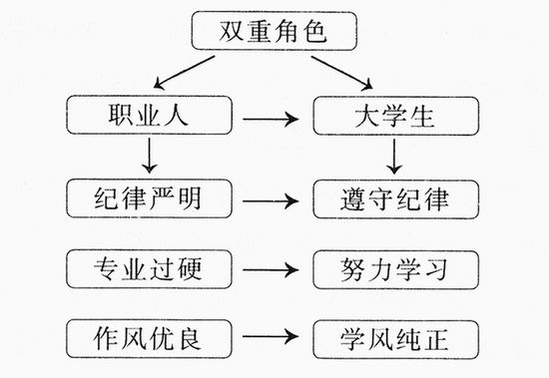
双重角色是指每一位高职学院的大学生除了塑造好“大学生”这一角色，还要塑造好“职业人”的角色。并且以具备职业人的意识和素养来规范大学生的行为，提高大学生的思想素质。（如右表）

职业意识是人们对职业劳动的认识、评价、情感和态度的总和，是支配和调控全部职业行为和职业活动的调节器。对学生来说，职业意识是把对前途和未来的美好追求，落实在具体的职业上。只有有了正确的职业意识，才能正确指导行动，才能在日常行为规范中约束自己。
1.可行性与必要性
面对近年来就业形势的严峻情况，学生们对就业的关注程度及就业压力越来越大，提升学生职业素质的相关活动也会积极参加。因此结合学生的身心发展特点，将德育工作与学生的就业利益有机结合，实现德育效果与学生就业能力的共同提高，这是高职院校在人才培养上实现可持续性发展前提。以往的高职教育培养人才模式为本科教育的“压缩饼干”。如今又有把学生培养成流水线上的“机器手”的极端倾向，这也是偏离了可持续发展的教育理念。要把高等院校特点与职业教育特点有效结合，以塑造双重角色、培养职业意识为抓手，扩充德育教育内涵与外延，才能适应新形势下高职院校的人才培养。
2.创新方法与手段
（1）按照专业特点，进行职业规划
刚入校的大学生，往往对专业对未来迷惑。基于此，要在学生中树立职业意识，对学生进行职业意识训练，塑造双重角色，即一方面是学生角色，另一方面又把自己当作是职业人角色。双重角色是学生在不同阶段的角色重合。过去往往只注重新生入学后的中学生角色向大学生角色转变问题，忽视一开始就要求学生树立大学生、职业人双重角色的重要性。要求同学们认识到两种角色的异同，职业角色所肩负的重任所面临评价体系与学生角色是不同的。职业人要看到自己与整个集体的联系，要学会怎样与人相处，要承担职业责任。开设一系列就业指导课程，帮助大学生尽早树立职业规划意识，明确自身特点，利用大学时间有针对性的地学习实践，提高就业竞争力。学生们早点了解社会需要什么样的人才，把这些与学生切身利益相结合，有利于培养学生职业道德。同时要学生明白只有做德才兼备的学生才有可能成为优秀的职业人，从而自觉地在日常生活中培养严谨态度；在专业学习中增强职业技能，提高职业素质；在社会实践中培养职业情感；在自我修养中提高生活体验。
（2）进行教学改革，教书育人相辅相成
根据高职学校教育理念，我们不断进行教学改革，在保证文化基础知识够用的前提下，着力加强对学生的专业实践能力的培养，并在此过程中融入政治思想工作。例如：
*基于工作流程为导向的项目教学改革
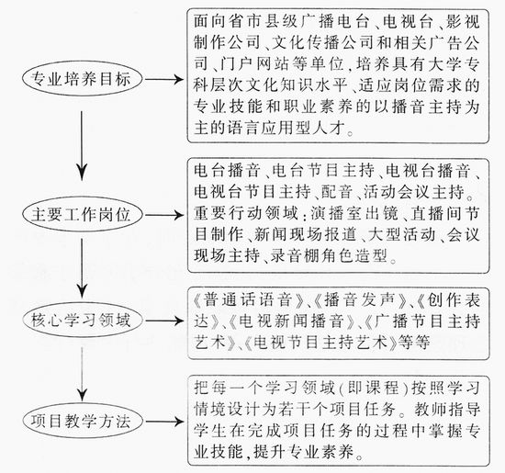
以主持与播音专业为例：

*全程式就业指导
第一我院就业指导课分专业分年级从新生一入学就开设起来，在职业指导课中渗透德育教育。
第一学期就业意识的训练。责任意识：体验责任，赢得信赖踏职场；规范意识：感受规范，维护方圆走四方；团队合作意识：合作——成功之本；人际沟通能力：胸怀理解，善解人意；质量意识：认知质量，获得信誉得保障；服务意识：学会服务，立足奉献。
第二学期职业意识训练，主要进行职业生涯规划。首先要正确认识自我，要树立正确的人生观、世界观、价值观。德育教育在此阶段的重要作用就是对学生进行职业理想教育。要学生知道自己的命运与国家是一致的。哪里需要我们就去哪里。其次要了解社会大环境和就业岗位小环境。也是一种国情教育。同时也让同学们知道岗位需要什么样的人才，树立职业理想，并会为此而奋斗。最后要帮助大学生进行职业生涯目标设计。要让自己与社会有效结合起来达到共赢。
第三学期就业心理课的开设，有利于提高学生心理素质，勇于剖析现在的我，正确心态面对人生。
第四学期与同学们探讨就业前准备，有利于学生们提高就业竞争力。开设的就业指导课规范学生职业素养的同时，也起到促进德育发展的作用。
第二，各阶段课程要有充分结合专业特色的德育教育内容，结合职业素质的基本要求对大学生进行德育教育。比如说现在的思想政治课。它是当前大学德育教育的主渠道。把职业生涯规划的内容引入思想政治理论课教学过程，从大学生就业需要、职业发展需要、人生发展需要引导大学生学习思想政治理论课，能端正学生对思想政治理论课的认识，提高思想政治教育的有效性。再比如说法律课上，可以重点讲讲劳动法。把与学生切身利益相关的东西引入课堂。
（3）打造第二课堂，拓展实践平台
通过开展相关专业的发展走向、人才需求等内容的主题班会及比赛等，让学生充分了解德才兼备的必要性，让学生提早勾画职业愿景，并为达到自己理想与目标做好积极准备。用职业行为履行职业责任，用职业责任规范职业行为。随着这种感性认识的积淀和职业能力的提高，学生的职业意识就会实现飞跃，逐渐理性化，从而找准自己在社会中的角色定位。比如说我们系前段时间举行的教学效果汇报演出，其实也就是学生德育教育的具体化。从开始的人员筛选，到最终的胜利演出，我们都是按照一台专业晚会的标准来严格要求学生的。无论台前幕后，都要求学生有过硬的专业素质；有服从安排合作的团队素质；有时间纪律素质；有服务素质。通过实践，大学生能够更加了解自己欠缺什么、社会需求什么，从而更好地制定自己的职业生涯目标，变被动学习为主动学习。这样的第二课堂活动的开展能够提高大学生的政治觉悟和道德水准，从而更好地树立崇高的人生理想，能够在实践中锻炼毅力和增长才干，从而有利于学校德育工作良性发展。
（4）分工明细，全员参与
道德教育是一种潜移默化的东西，不仅仅是“两课”老师们的事情，学校整体课程中都应该贯彻德育思想，全体部门也应该为德育工作服务，德育工作的外延扩大了。将德育教育与就业工作结合起来，拓展了德育工作空间，也为全员育人提供了更好的抓手。德育工作日常管理的主体还应该是辅导员班主任。因此。辅导员班主任，要在更广更深的层面上围绕学生的就业做更为系统更为细致的德育工作。要把学生的职业生涯规划做好，要将个人利益与国家集体利益结合起来，要实现一种以国家集体需要为主的职业生涯规划。在这一点上，辅导员班主任工作任重而道远。
除了辅导员班主任，还有从事专门德育教学的老师。他们的讲授也应该紧密结合学生的职业规划来进行，也可以增强课堂的趣味性和实效性。另外各科老师在教学中也应该穿插有效的德育教育。在这里我还要重点提下近年来兴起的心理课，这对学生心理素质的提高是很有必要的。学生们以后在就业过程中遇到的问题可以提前预演，以心理指导为牵引培养职业心理。心理素质的提高，德育教育自然也就会上一台阶。
学校的一些职能部门机构也要为塑造双重角色、培养职业意识为导向的德育工作创作条件。比如教务处如何优化组合职业指导课与德育课，举办相关讲座；院团委开展各种活动；人事部门组织相关人员培训等。学校最近进行的课程改革，分模块的教学，这是有利于学生德育发展的。教学部门具体实施教学改革及课程设计。在具体操作上，还要与党支部、就业指导部门、就业实习基地合作开发。在全员动员德育教育工作中，我们系推出了一系列创新举措。拿主持与播音专业来说，每周有６节的专业小课，这对学生可以说是一次很好的德育教育课堂。专业小课老师很多都是来自一线的相关专业专家，他们很多都是学生们敬仰的前辈。那么他们的言行对学生来说可以起到点金的作用。通过这一群体，增强学生的道德情感。小课老师们也积极参加学校德育工作。比如说2008年的“家乐福”事件，在实践小课教学中我们就要求老师带领学生谈论理性爱国；在正在防控的甲型流感过程中，我们要求小课老师让学生们在课堂上做防控甲流读说练习，提高政治敏感性。
四、结束语
高职院校要可持续性发展，就必须创新德育工作。而以塑造双重角色、培养职业意识为载体，不仅是德育工作创新发展的需要，也是高等职业教育加强内涵建设的需要。当然，这一课题我们还在摸索探究阶段，但我们清醒地认识到高职学校只有把握住“以人为本”的核心理念，优化“职业化”策略，才能在市场驱动下得以现实生存和可持续发展。

